**1.Introduzione**

**1.1 Object Design Trade-offs**

Dopo la realizzazione dei documenti RAD e SDD abbiamo descritto in linea di massima quello che sarà il nostro sistema e quindi i nostri obiettivi, tralasciando gli aspetti implementativi. Il seguente documento ha lo scopo di produrre un modello capace di integrare in modo coerente e preciso tutte le funzionalità individuate nelle fasi precedenti. In particolare definisce le interfacce delle classi, le operazioni, i tipi, gli argomenti e la signature dei sottosistemi definiti nel System Design. Inoltre sono specificati i trade-off e le linee guida.

**Comprensibilità vs Tempo:**

Il codice deve essere quanto più comprensibile possibile per facilitare la fase di testing ed eventuali future modifiche. Il codice sarà quindi accompagnato da commenti che ne semplifichino la comprensione. Ovviamente questa caratteristica aggiungerà un incremento di tempo allo sviluppo del nostro progetto.

**Interfaccia vs Usabilità:**

L’interfaccia grafica è stata realizzata in modo da essere molto semplice, chiara e concisa. Fa uso di form e pulsanti disposti in maniera da rendere semplice l’utilizzo del sistema da parte dell’utente finale.

**Sicurezza vs Efficienza:**

La sicurezza, come descritto nei requisiti non funzionali del RAD, rappresenta uno degli aspetti importanti del sistema. Tuttavia, dati i tempi di sviluppo molto limitati, ci limiteremo ad implementare sistemi di sicurezza basati su username e password degli utenti, consultando il DBMS usato

**1.2 Linee Guida per la Documentazione delle Interfacce**

Gli sviluppatori dovranno seguire alcune linee guida per la scrittura del codice:

**Naming Convention**

● È buona norma utilizzare nomi:

1. Descrittivi

2. Pronunciabili

3. Di uso comune

4. Lunghezza medio-corta

5. Non abbreviati

6. Evitando la notazione ungherese

7. Utilizzando solo caratteri consentiti (a-z, A-Z, 0-9)

**Variabili**

● I nomi delle variabili devono cominciare con una lettera minuscola, e le parole seguenti con la maiuscola. Quest'ultime devono essere dichiarate ad inizio blocco, solamente una per riga e devono essere tutte allineate per facilitare la leggibilità.

Esempio: elaboratoSessioneId

● E’ inoltre possibile, in alcuni casi, utilizzare il carattere underscore “_”, ad esempio quando utilizziamo delle variabili costanti oppure quando vengono utilizzate delle proprietà statiche.

Esempio: CREATE_ARGOMENTO

**Metodi:**

● I nomi dei metodi devono cominciare con una lettera minuscola, e le parole seguenti con la lettera maiuscola. Il nome del metodo tipicamente consiste di un verbo che identifica un’azione, seguito dal nome di un oggetto. I nomi dei metodi per l’accesso e la modifica delle variabili dovranno essere del tipo getNomeVariabile() e setNomeVariabile(). Le variabili dei metodi devono essere dichiarate appena prima del loro utilizzo e devono servire per un solo scopo, per facilitarne la leggibilità. Esistono però casi particolari come ad esempio nell’implementazione dei model, dove viene utilizzata l’interfaccia CRUD.

Esempio: getId(), setId()

● I commenti dei metodi devono essere raggruppati in base alla loro funzionalità, la descrizione dei metodi deve apparire prima di ogni dichiarazione di metodo, e deve descriverne lo scopo. Deve includere anche informazioni sugli argomenti, sul valore di ritorno e, se applicabile, sulle eccezioni.

**Classi e pagine:**

● I nomi delle classi devono cominciare con una lettera maiuscola, e anche le parole seguenti all’interno del nome devono cominciare con una lettera maiuscola. I nomi di queste ultime devono fornire informazioni sul loro scopo.

● I nomi delle pagine devono cominciare con una lettera minuscola. Tutte le parole al loro interno sono scritte in minuscolo e separate dal carattere ‘-’.

● I nomi delle servlet sono analoghi a quelli delle classi, con l’aggiunta della parola “Servlet” come ultima parola.

Esempio: ManagerAutenticazione.java, registra-biblioteca.jsp, LoginServlet.java

Ogni file sorgente java contiene una singola classe e dev’essere strutturato in un determinato modo:

● Una breve introduzione alla classe

L’introduzione indica: l’autore, la versione e la data.

/** * * @author nome dell’autore *

@version numero di versione della classe *

@since data dell’implementazione */

● L’istruzione include che permette di importare all’interno della classe gli altri oggetti che la classe utilizza.

● La dichiarazione di classe caratterizzata da:

1. Dichiarazione della classe pubblica

2. Dichiarazioni di costanti

3. Dichiarazioni di variabili di classe

4. Dichiarazioni di variabili d’istanza

5. Costruttore

6. Commento e dichiarazione metodi.

/**

*

*/

package it.etransfer.entities;

/**

* @author Girolamo

*

*/

public class Autobus {

private String modello;

private int numeroposti;

private int annoimm;

private int chilometri;

/**

* Questo è il costruttore vuoto dell'Autobus

*/

public Autobus() {

}

/**

* Questo è il costruttore dell'autobus dove vengono passati come parametri modello, numero dei posti,

* anno dell'immatricolazione e i chilometri

*

* @param modello è il modello

* @param numeroposti è il numero dei posti

* @param annoimm è l'anno di immatricolazione

* @param chilometri sono i chilometri

*/

public Autobus(String modello,int numeroposti,int annoimm,int chilometri)

{

this.modello=modello;

this.numeroposti=numeroposti;

this.annoimm=annoimm;

this.chilometri=chilometri;

}

/**

* @return modello restituisce un modello

*/

public String getModello() {

return modello;

}

/**

* @param modello è il modello

*/

public void setModello(String modello) {

this.modello = modello;

}

/**

* @return numeroposti restituisce il numero dei posti

*/

public int getNumeroposti() {

return numeroposti;

}

/**

* @param numeroposti è il numero di posti

*/

public void setNumeroposti(int numeroposti) {

this.numeroposti = numeroposti;

}

/**

* @return annoimm restituisce l'anno di immatricolazione

*/

public int getAnnoimm() {

return annoimm;

}

/**

* @param annoimm è l'anno di immatricolazione

*/

public void setAnnoimm(int annoimm) {

this.annoimm = annoimm;

}

/**

* @return chilometri restituisce il numero di chilometri

*/

public int getChilometri() {

return chilometri;

}

/**

* @param chilometri sono i chilometri

*/

public void setChilometri(int chilometri) {

this.chilometri = chilometri;

}

@Override

public String toString() {

return "Autobus [modello=" + modello + ", numeroposti=" + numeroposti + ", annoimm=" + annoimm + ", chilometri="

+ chilometri + "]";

}

}

**1.3 Definizioni, acronimi e abbreviazioni**

**Acronimi:**

● RAD: Requirements Analysis Document

● SDD: System Design Document

● ODD: Object Design Document

● CRUD: Create Read Update Delete

**Abbreviazioni:**

● DB: Database

**1.4 Riferimenti:**

● B. Bruegge, A. H. Dutoit, Object Oriented Software Engineering - Using UML, Pattern and Java,Prentice Hall, 3rd edition, 2009

● Documento SDD del progetto ETransfer

● Documento RAD del progetto ETransfer

**2. Packages**

La gestione del nostro sistema è suddivisa in tre livelli (three-tier):

● Presentation layer

● Application layer

● Storage layer

Il package ETransfer contiene sottopackage che a loro volta inglobano classi atte alla gestione delle richieste utente. Le classi contenute nel package svolgono il ruolo di gestore logico del sistema.

|  |  |
| --- | --- |
| Presentation Layer | Include tutte le interfacce grafiche e in generale i boundary objects, come le form con cui interagisce l'utente. L’interfaccia verso l’utente è rappresentata da un Web server tramite pagine statiche come pagine HTML e varie jsp |
| Application Layer | Include tutti gli oggetti relativi al controllo e all’elaborazione dei dati. Questo avviene interrogando il database tramite lo storage layer per generare contenuti dinamici e accedere a dati persistenti. Si occupa di varie gestioni quali:  ● Gestione Autenticazione  ● Gestione Account  ● Gestione Autobus  ● Gestione Biglietto  ● Gestione Corsa  ● Gestione Tratta  ● Gestione Fermata |
| Storage Layer | Ha il compito di effettuare memorizzazione, il recupero e l'interrogazione degli oggetti persistenti. I dati, i quali possono essere acceduti dall’application layer, sono depositati in maniera persistente su un database tramite DBMS. |

**2.1 Packages Core**

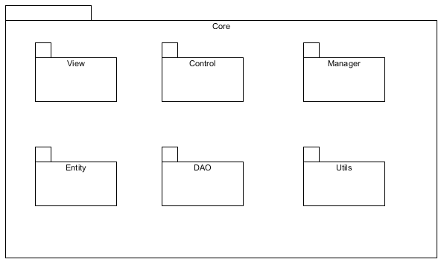

**2.1.1 Packages Entities**

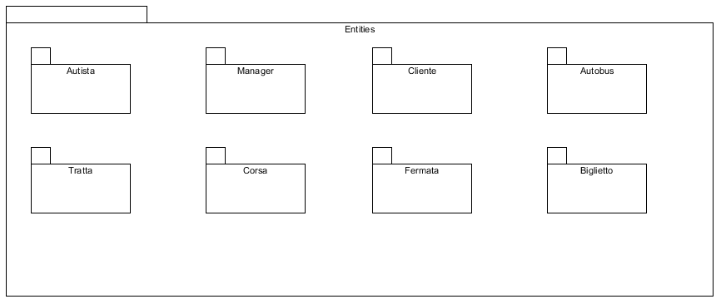

|  |  |
| --- | --- |
| **CLASSE** | **DESCRIZIONE** |
| Autista | Descrive un’autista di un autobus |
| Manager | Descrive un manager all’interno del sistema |
| Cliente | Descrive un cliente all’interno del sistema |
| Autobus | Descrive un autobus all’interno del sistema |
| Tratta | Descrive punto di partenza e arrivo compiuto da un’autista |
| Corsa | Descrive una tratta effettuata da un’autista |
| Fermata | Descrive un punto di fermata effettuata all’interno della corsa |
| Biglietto | Descrive un biglietto acquistato da un cliente |

**2.1.2 Packages Manager**

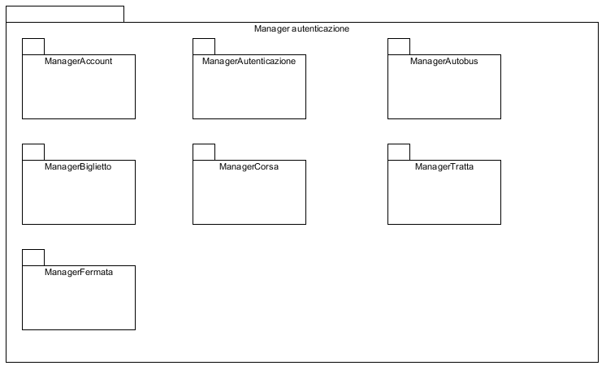

|  |  |
| --- | --- |
| **CLASSE** | **DESCRIZIONE** |
| ManagerAccount | Si tratta di una classe che funge da interfaccia del sottosistema che gestisce l’account |
| ManagerAutenticazione | Si tratta di una classe che funge da interfaccia del sottosistema che gestisce l’autenticazione |
| ManagerAutobus | Si tratta di una classe che funge da interfaccia del sottosistema che gestisce l’autobus |
| ManagerBiglietto | Si tratta di una classe che funge da interfaccia del sottosistema che gestisce il biglietto |
| ManagerCorsa | Si tratta di una classe che funge da interfaccia del sottosistema che gestisce la corsa |
| ManagerTratta | Si tratta di una classe che funge da interfaccia del sottosistema che gestisce la tratta |
| ManagerFermata | Si tratta di una classe che funge da interfaccia del sottosistema che gestisce la fermata |

**2.1.3 Packages Control**

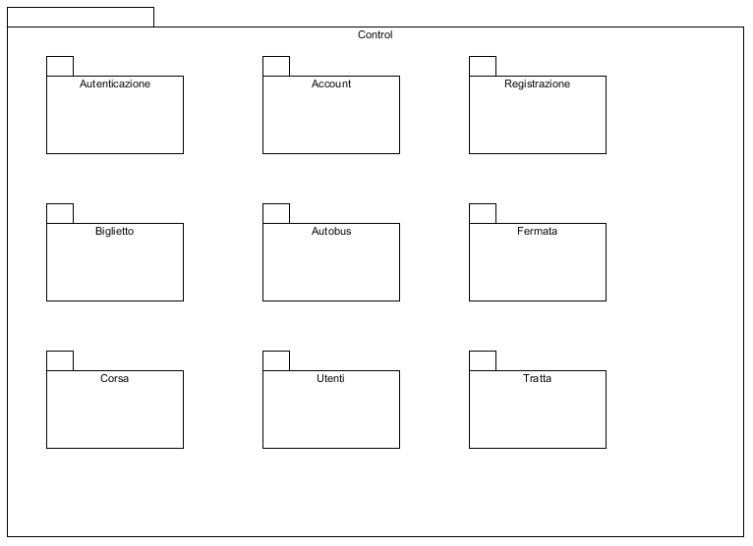

**2.1.3.0 Autenticazione**

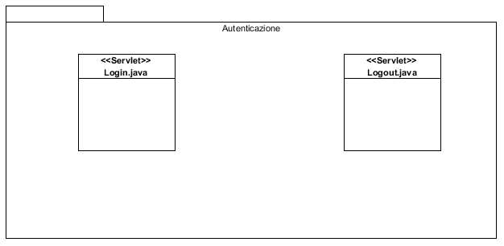

|  |  |
| --- | --- |
| **CLASSE** | **DESCRIZIONE** |
| LoginServlet.java | Gestisce il login tra gli utenti |
| LogoutServlet.java | Gestisce il logout tra gli utenti |

**2.1.3.1 Account**

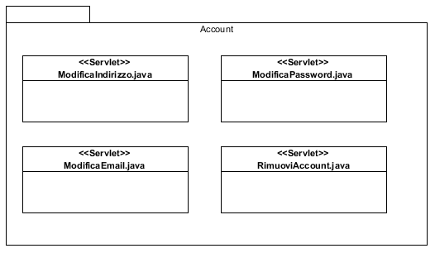

|  |  |
| --- | --- |
| **CLASSE** | **DESCRIZIONE** |
| ModificaIndirizzoServlet.java | Permette di modificare l’indirizzo |
| ModificaPasswordServlet.java | Permette di modificare la password |
| ModificaEmailServlet.java | Permette di modificare l’email |
| RimuoviAccountServlet.java | Permette di rimuovere un account |

**2.1.3.2 Registrazione**

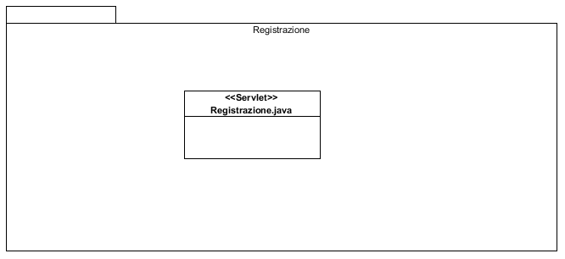

|  |  |
| --- | --- |
| **CLASSE** | **DESCRIZIONE** |
| RegistrazioneServlet.java | Permette di registrarsi al sistema |

**2.1.3.3 Biglietto**

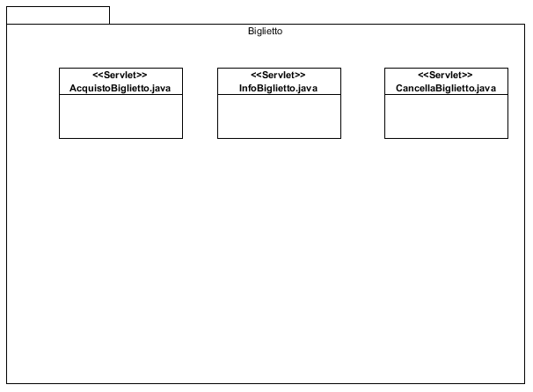

|  |  |
| --- | --- |
| **CLASSE** | **DESCRIZIONE** |
| AcquistoBigliettoServlet.java | Permette di acquistare un biglietto per una corsa |
| InfoBigliettoServlet.java | Permette di ricevere informazioni su un determinato biglietto |
| CancellaBigliettoServlet.java | Permette di cancellare un biglietto |

**2.1.3.4 Autobus**

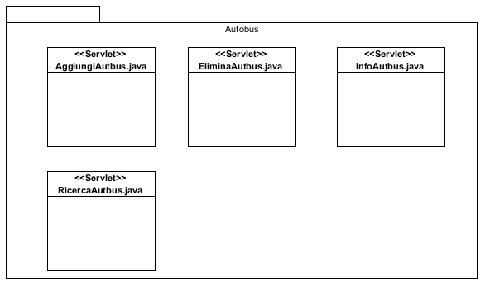

|  |  |
| --- | --- |
| **CLASSE** | **DESCRIZIONE** |
| AggiungiAutobusServlet.java | Permette al manager di aggiungere un autobus |
| EliminaAutobusServlet.java | Permette al manager di eliminare un autobus |
| InfoAutobusServlet.java | Permette di ricevere informazioni su un determinato autobus |
| RicercaAutobusServlet.java | Permette di cercare un determinato autobus |

**2.1.3.5 Fermata**

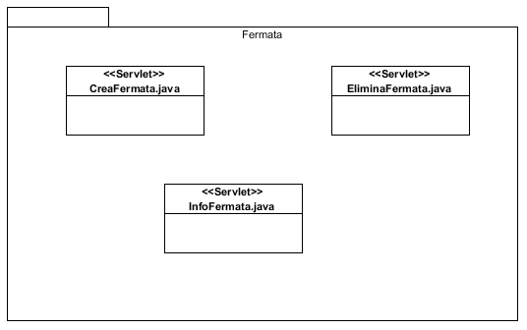

|  |  |
| --- | --- |
| **CLASSE** | **DESCRIZIONE** |
| CreaFermataServlet.java | Permette di creare una fermata |
| EliminaFermataServlet.java | Permette di eliminare una fermata |
| InfoFermataServlet.java | Permette di ricevere informazioni su una determinata fermata |

**2.1.3.6 Corsa**

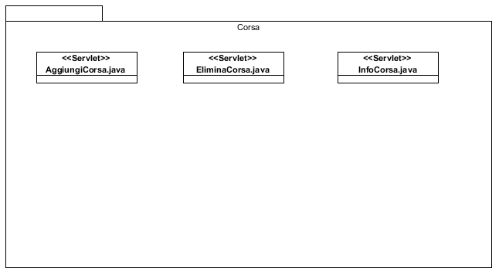

|  |  |
| --- | --- |
| **CLASSE** | **DESCRIZIONE** |
| AggiungiCorsaServlet.java | Permette al manager di aggiungere una corsa |
| EliminaCorsaServlet.java | Permette al manager di eliminare una corsa |
| InfoCorsaServlet.java | Permette di ricevere informazioni su una determinata corsa |

**2.1.3.7 Tratta**

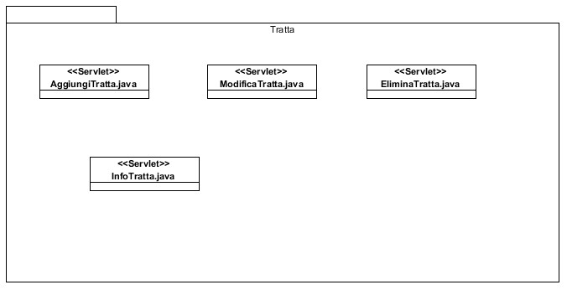

|  |  |
| --- | --- |
| **CLASSE** | **DESCRIZIONE** |
| AggiungiTrattaServlet.java | Permette al manager di aggiungere una tratta |
| EliminaTrattaServlet.java | Permette al manager di eliminare una tratta |
| InfoTrattaServlet.java | Permette di ricevere informazioni su una determinata tratta |
| ModificaTrattaServlet.java | Permette al manager di modificare una tratta |

**2.1.3.8 Utenti**

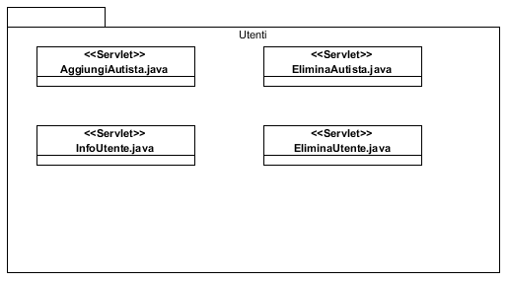

|  |  |
| --- | --- |
| **CLASSE** | **DESCRIZIONE** |
| AggiungiAutistaServlet.java | Permette al manager di aggiungere un’autista |
| EliminaAutistaServlet.java | Permette al manager di eliminare un’autista |
| InfoUtente.java | Permette di ricevere informazioni su un determinato utente |
| EliminaUtente.java | Permette al manager di eliminare un utente |

**2.1.4 Packages DAO**

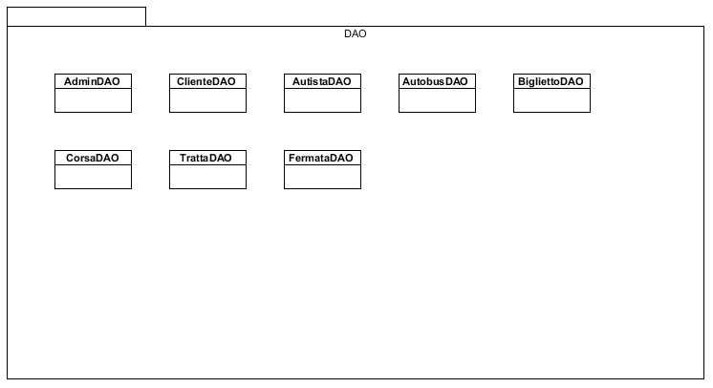

|  |  |
| --- | --- |
| **CLASSE** | **DESCRIZIONE** |
| AdminDAO.java | Permette di interagire con la tabella Admin all’interno del database |
| ClienteDAO.java | Permette di interagire con la tabella Cliente all’interno del database |
| AutistaDAO.java | Permette di interagire con la tabella Autista all’interno del database |
| AutobusDAO.java | Permette di interagire con la tabella Autobus all’interno del database |
| BigliettoDAO.java | Permette di interagire con la tabella Biglietto all’interno del database |
| CorsaDAO.java | Permette di interagire con la tabella Corsa all’interno del database |
| TrattaDAO.java | Permette di interagire con la tabella Tratta all’interno del database |
| FermataDAO.java | Permette di interagire con la tabella Fermata all’interno del database |

**2.1.5 Packages View**

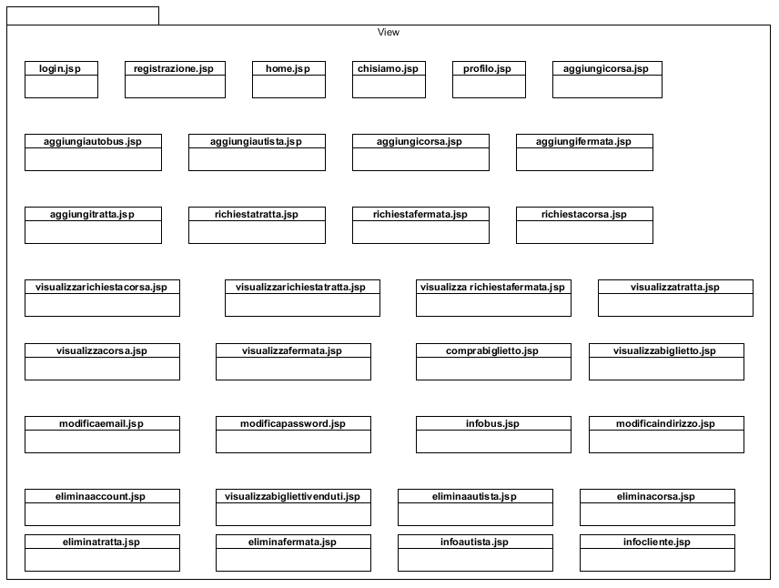

|  |  |
| --- | --- |
| **CLASSE** | **DESCRIZIONE** |
| login.jsp | Visualizza la pagina che permette di effettuare il login |
| Registrazione.jsp | Visualizza la pagina che permette di effettuare la registrazione |
| Home.jsp | Visualizza la pagina iniziale del sistema |
| Chisiamo.jsp | Visualizza la pagina che permette di vedere le informazioni riguardanti la piattaforma |
| Profilo.jsp | Visualizza la pagina che visualizza le informazioni dell’utente |
| Aggiungicorsa.jsp | Visualizza la pagina che permette di aggiungere una corsa nel sistema |
| Aggiungiautobus.jsp | Visualizza la pagina che permette di aggiungere un autobus nel sistema |
| Aggiungiautista.jsp | Visualizza la pagina che permette di aggiungere un’autista nel sistema |
| Aggiungicorsa.jsp | Visualizza la pagina che permette di aggiungere una corsa nel sistema |
| Aggiungifermata.jsp | Visualizza la pagina che permette di aggiungere una fermata nel sistema |
| Aggiungitratta.jsp | Visualizza la pagina che permette di aggiungere una tratta nel sistema |
| Richiestatratta.jsp | Visualizza la pagina che permette di inserire una richiesta di una tratta |
| Richiestafermata.jsp | Visualizza la pagina che permette di inserire una richiesta di una fermata |
| Richiestacorsa.jsp | Visualizza la pagina che permette di inserire una richiesta di una corsa |
| Visualizzarichiestacorsa.jsp | Visualizza la pagina che permette di visualizzare le richieste per una corsa |
| Visualizzarichiestatratta.jsp | Visualizza la pagina che permette di visualizzare le richieste per una tratta |
| Visualizzarichiestafermata.jsp | Visualizza la pagina che permette di visualizzare le richieste per una fermata |
| Visualizzatratta.jsp | Visualizza la pagina che permette di visualizzare la tratta |
| Visualizzacorsa.jsp | Visualizza la pagina che permette di visualizzare la corsa |
| Visualizzafermata.jsp | Visualizza la pagina che permette di visualizzare la fermata |
| Comprabiglietto.jsp | Visualizza la pagina che permette di comprare un biglietto per una corsa |
| Visualizzabiglietto.jsp | Visualizza la pagina che permette di visualizzare le informazioni di un determinato biglietto |
| Modificaemail.jsp | Visualizza la pagina che permette di modificare l’email dell’utente |
| Modificapassword.jsp | Visualizza la pagina che permette di modificare la password dell’utente |
| Infobus.jsp | Visualizza la pagina che permette di visualizzare le informazioni dell’autobus |
| Modificaindirizzo.jsp | Visualizza la pagina che permette di modificare l’indirizzo dell’utente |
| Eliminaaccount.jsp | Visualizza la pagina che permette di eliminare un account |
| Visualizzabigliettivenduti.jsp | Visualizza la pagina che permette di visualizzare una lista di biglietti venduti |
| Eliminaautista.jsp | Visualizza la pagina che permette di eliminare un’autista |
| Eliminacorsa.jsp | Visualizza la pagina che permette di eliminare una corsa |
| Eliminatratta.jsp | Visualizza la pagina che permette di eliminare una tratta |
| Eliminafermata.jsp | Visualizza la pagina che permette di eliminare una fermata |
| Infoautista.jsp | Visualizza la pagina che permette di visualizzare le informazioni di un’autista |
| Infocliente.jsp | Visualizza la pagina che permette di visualizzare le informazioni di un cliente |

**3.Interfaccia delle classi**

**3.1 Package Manager**

**3.1.0 Manager Autenticazione**

Si tratta di una classe che funge da interfaccia del sottosistema che gestisce l’autenticazione.

|  |  |
| --- | --- |
| METODO | DESCRIZIONE |
| public Utente login(String email, String password,Tipo utente) | Questo metodo permette di effettuare l’accesso |
| public boolean logout(HttpSession session) | Questo metodo permette di effettuare il logout |

**3.1.1 Manager Account**

Si tratta di una classe che funge da interfaccia del sottosistema che gestisce l’account.

|  |  |
| --- | --- |
| METODO | DESCRIZIONE |
| public boolean modificaPassword(String email, String newPsw, String vecchia password) | Questo metodo permette di modificare la password corrente dell’utente e ritorna un booleano. |
| public boolean rimozioneAccountUtente(String email) | Questo metodo permette di rimuovere un account utente. |
| Public boolean modificaIndirizzo(String indirizzo) | Questo metodo permette di modificare un indirizzo. |
| Public boolean modifica email(String email, String confemail) | Questo metodo permette di modificare l’email |

**3.1.2 Manager Autobus**

Si tratta di una classe che funge da interfaccia del sottosistema che gestisce l’autobus.

|  |  |
| --- | --- |
| METODO | DESCRIZIONE |
| public boolean AggiungiAutobus(String modello, int posti, int anno, int immatricolazione, int chilometri) | Questo metodo permette di aggiungere un autobus e restituisce un booleano |
| public boolean rimozione Autobus(Autobus autobus) | Questo metodo permette di rimuovere un autobus |
| Public String infoAutobus(Autobus autobus) | Questo metodo permette di ricevere le informazioni riguardanti l’autobus |
| Public Autobus ricercaAutobus(int id) | Questo metodo permette di ricercare un autobus |

**3.1.3 Manager Biglietto**

Si tratta di una classe che funge da interfaccia del sottosistema che gestisce il biglietto.

|  |  |
| --- | --- |
| METODO | DESCRIZIONE |
| public boolean AcquistaBiglietto(Tratta tratta, int numeri) | Questo metodo permette di acquistare un biglietto e ritorna un booleano. |
| public String infoBiglietto(Biglietto biglietto) | Questo metodo permette di ricevere informazioni su un biglietto |
| Public boolean cancellaBiglietto(Biglietto biglietto) | Questo metodo permette di cancellare un biglietto |

**3.1.4 Manager Corsa**

Si tratta di una classe che funge da interfaccia del sottosistema che gestisce la corsa.

|  |  |
| --- | --- |
| METODO | DESCRIZIONE |
| public boolean AggiungiCorsa(Tratta tratta, String orario, int durata, List<Fermata> fermate) | Questo metodo permette di aggiungere una corsa e ritorna un booleano. |
| public boolean eliminaCorsa(Corsa corsa) | Questo metodo permette di rimuovere una corsa. |
| Public String infoCorsa(Corsa corsa) | Questo metodo permette di ricevere informazioni su una corsa. |

**3.1.5 Manager Tratta**

Si tratta di una classe che funge da interfaccia del sottosistema che gestisce la tratta.

|  |  |
| --- | --- |
| METODO | DESCRIZIONE |
| public boolean AggiungiTratta(String città di partenza, String città di arrivo, Autobus bus, ArrayList<Fermata> fermate) | Questo metodo permette di aggiungere una tratta e ritorna un booleano. |
| public boolean ModificaTratta(Tratta tratta) | Questo metodo permette di modificare una tratta. |
| Public String infoTratta(Tratta tratta) | Questo metodo permette di ricevere informazioni su una tratta. |
| Public boolean eliminaTratta(Tratta tratta) | Questo metodo permette di eliminare una tratta. |

**3.1.6 Manager Fermata**

Si tratta di una classe che funge da interfaccia del sottosistema che gestisce la fermata.

|  |  |
| --- | --- |
| METODO | DESCRIZIONE |
| public boolean CreaFermata(String località) | Questo metodo permette di creare una fermata e ritorna un booleano. |
| public boolean eliminaFermata(Fermata fermata) | Questo metodo permette di rimuovere una fermata. |
| Public String infoFermata(Fermata fermata) | Questo metodo permette di modificare un indirizzo. |

**4.Design Pattern**

**4.1 - Dao Pattern**

Per l’accesso al database è stato impiegato il pattern DAO (Data Access Object). Il pattern è usato per separare le API, di basso livello, di accesso ai dati, dalla logica di business di alto livello. Per ogni tabella presente nel DB esisterà una sua corrispondente classe DAO che possiederà metodi per effettuare le operazioni CRUD. Ogni classe DAO utilizzerà esclusivamente la classe Entity corrispondente alla tabella su cui effettua le operazioni. Di seguito è presentato un modello di utilizzo del pattern:

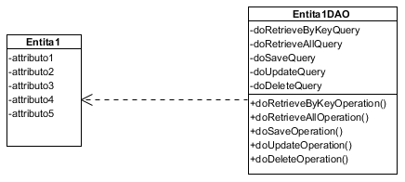

**4.2 - Façade Pattern**

Per la realizzazione dei servizi dei sottosistemi è stato usato il pattern Façade. Il pattern si basa sull’utilizzo di un oggetto che permette, attraverso un'interfaccia più semplice, l'accesso a sottosistemi che espongono interfacce complesse e molto diverse tra loro, nonché a blocchi di codice complessi.

Nel nostro caso, ogni sottosistema, identificato nell’SDD, possiede una classe chiamata manager. Questa implementa dei metodi che corrispondono ai servizi offerti dal sottosistema. tali metodi, nella loro implementazione, utilizzeranno le classi entity e le classi DAO per eseguire il servizio da essi offerto. In output presenteranno un oggetto che servirà alla servlet per la presentazione del risultato dell’operazione. In questo modo si svincola completamente la logica di business, implementata dai manager, e la logica di controllo, implementata dalla servlet. Viene qui presentato un modello di utilizzo del pattern:

